Black Dia Coin

2018/07/25　初版

BDAプロジェクト

～BLACKDIA～

2018/07/25　初版

◇About



BLACKDIA（以下BDA）とは2018年5月9日、飲食店とお客様を結びつけるために作られたWavesトークンです。現在はWavesトークンですが、ERC223規格であるイーサリアムトークンの利便性・発展性を見込んで、新コインに変更予定です。

BDAは、上場がゴールではありません。取引所も複数上場を目標とします。また、複数店舗でBDAを可能にすることを目標にしております。さらに、BDA決済可能な飲食店を新規立ち上げも予定しております。

3年目の飲食店が閉店することが多いという、厳しい業界ですが、そんな業界をサポートすべく、BDAは存在します。

BDAは、全国の飲食店の救世主となるべく、動いていきます。

◇存在意義

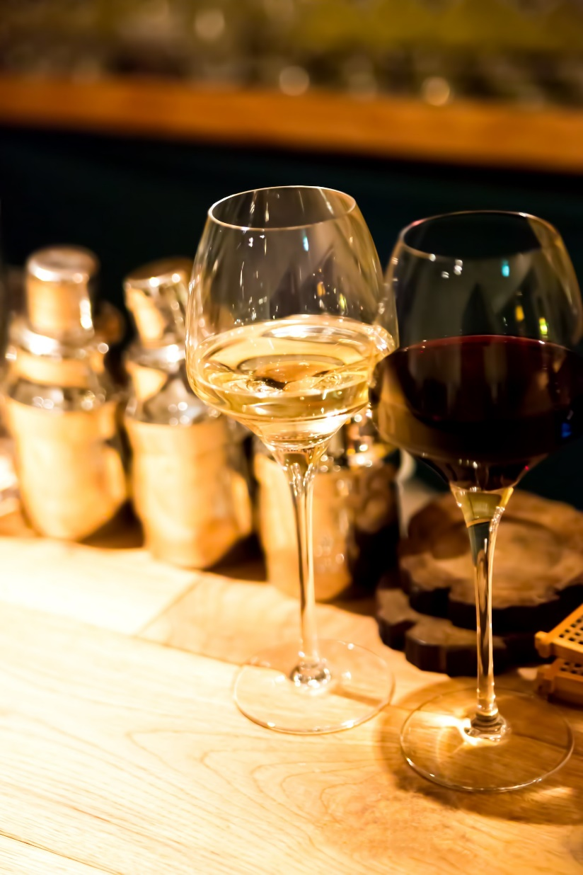

馴染みのバー、初めて訪れた土地でのレストラン、時には大切な人との食事の場所、気軽に行けるラーメン屋。飲食店は、数えきれないほど存在しており、我々の生活の中では、なくてはならないものとなっています。そこでの支払いは、出来るのであればスマートに行いたいというものです。

そんな時に、スマートフォン一つあれば、さっと支払いを終えることができます。また、横に座った人に一杯奢る。このようなことを簡単に可能とします。これは、店側の決済を挟まずとも奢ることができます。BDAは、現状の電子マネーを先に行く、仮想通貨払いを可能にします。

◇仮想通貨を店舗で使うメリット

BDAでは、店舗で使う仕組みを提供します。その仕組みを利用することにより、通常で決済システムを導入するよりも、はるかに簡単に実現することを可能とします。

それは、店舗側・お客様の両者にとってメリットを生み出すことができます。

１．店舗側のメリット

BDAでは、Webの仕組を入れることにより、簡単に決済の仕組みを店舗に取り入れることができます。そのため、店舗側の負担も低く、低コストで決済の仕組みの導入を実現することができます。また、電子マネーは店側に手数料がある程度かかる仕組みになっていますが、仮想通貨にすることにより、電子マネーの手数料より減らすことが可能となります。

２．お客様側のメリット

お客様は、スマートフォンの操作のみで簡単に支払いができるような仕組みを提供します。その仕組みを使うことにより、割引を可能としたり、イベントに簡単に参加できるようになります。また、どこにいてもBDAを購入することができるので、ATMで入金したりする必要はありません。

３．店舗・お客様共通のメリット

ブロックチェーン技術を使うことにより、確実に使用（送金）されたことが誰でも使用履歴から確認することが可能です。もちろん、暗号化をされているため、高いセキュリティを保つことで安心して使用することが出来ます。

◇仮想通貨だからできること

仮想通貨は、今後我々の生活に、さらに身近な存在になっていくことが想像できます。既に複数の店舗で仮想通貨を使用して支払いを済ますことが出来ます。

仮想通貨は、電子マネーとは違い、いつでも市場が開かれております。そのため、一度飲食店で使用するために購入したものの、使わなかった場合、換金することが可能です。これは今までの電子マネーにはない観点となります（特殊な例を除く）。

また、仮想通貨の取引は時間を選びません。24時間365日取引が可能です。BDAの購入は、ご自身の都合の良い時間で取引することができます。

◇BDAでできること

１．Drinks (are) On Me機能 = DOM機能



BDAの提供する仕組みを使うと、隣の人に一杯奢る、ということが簡単にできます。バーなどでは、たまたま居合わせた人と意気投合、ということもよくあります。その際に、一杯奢るよ、と簡単に奢れると良いですよね。そのような機能をBDAでは提供することができます。

～～～～概略図～～～～



Drinks (are) On Me機能 = DOM機能というBDAプロジェクトが提供する機能を使うことにより、このようなことを行うことが出来ます。

図にある通りBDAを使用すると、「奢った履歴」を確認することができます。酔っぱらってしまって昨日奢った気がするな・・・というような時でも、後から確認することもできますね。

奢ってもらったBDAは、自分のウォレットに保有されます。それを奢ってもらった方に次に会った時に奢り返すのもよし、別の人に奢るのも良いでしょう。

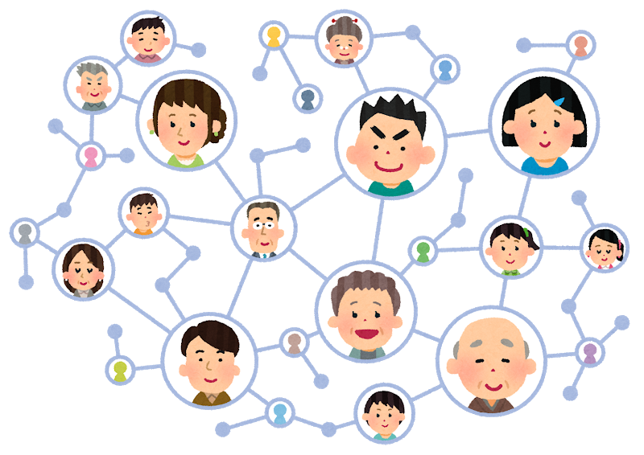

奢ることの連鎖で、BDAの循環サイクルができます。これは、仮想通貨として大事な流動性の確保をすることができます。

２．ストアポイント機能

BDAでは、お店で使えば使うほどお得な特典を提供します。BDAで支払をすると、ポイントが貯まる仕組みを提供します。この仕組みを提供することにより、店舗側はリピーターを増やすことができ、お客様側は無料でお酒を飲んだり、それを別の通貨に換えることも可能となります。

コンビニでは、ポイントカードの提出を毎回求められて飽き飽きしているかもしれません。しかし、この機能は普通に決済をするだけで、勝手にポイントをためることが可能です。「ポイントカード作りますか？」「いや、けっこうです」という無駄な会話は不要です。

３．割引機能

いつから日本ではこんなにイベントが多くなったんでしょう？ハロウィンやクリスマス、バレンタイン、夏祭り、ハッピーアワー等々。そんな時には、店舗側でもつい割引をするような企画を立てたいものです。BDAが提供する仕組みでは、簡単に割引できるような機能を実装します。BDAを使用する際には割引をする、というようにすることも容易です。イベント時など、割引をすることで、より盛り上げることが出来るようになるでしょう。

浴衣やコスプレをしてくると割引、というようなことも、イベントを彩る一部となるかもしれません。

４．専用ウォレットの提供

BDAでは、専用のウォレットの開発も予定しております。ウォレットは、端末機種がandroidであれiphoneであれ、使用することが可能です。また、ウォレットの機能は最初はBDAを保有するだけのものですが、徐々にバージョンアップする予定でいます。

（１）初期リリース対応

決済額と、送信先が一体となったバーコードを店側が発行します。それを読み込むことにより、BDAを送付することができます。

また、BDAのウォレットとして、高いセキュリティを提供します。もしもあなたが酔っ払って寝てしまっても、決して盗まれることはありません。

（２）バージョンアップ対応

・2段階認証の設定

・位置情報から近くにいる人を読み取り、近くにいる特定の相手に一杯おごる（ドリンク・オン・ミー機能）ことや、チャットが可能となる。

・電子マネーのように、かざすだけで決済が可能となる。

・BDA以外の仮想通貨を格納可能とする。

５．使用店舗の採用・拡大

BDAで使用できる店舗を現在選定しているところです。まずは既存店舗で使用できるようにします。また、新規で飲食店を立ち上げる予定でいます。仮想通貨を身近なものにするべく、BDAは活動を行っていきます。

◇反社会的勢力について

BDAのプロジェクトチームは、反社会的勢力とは一切関与しておりません。また、仮想通貨ではまだ法整備はされておりませんが、パンプ行為についても、一切関与しておりません。プロジェクトチーム全員が、そのようなDiscordに属していないことも確認をしております。そのために、店舗決済していただく際のパートナーシップを結ぶ際に、そのような心配をしていただくことは不要です。

◇BDA保有割合

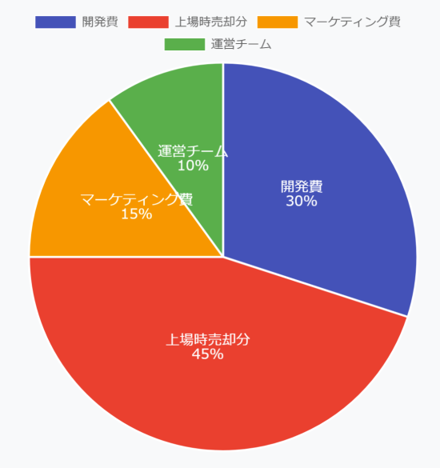

トークン

＜Waves＞

名称：BDA

アセットID：ANdLVFpTmpxPsCwMZq7hHMfikSVz8LBZNykziPgnZ7sn

枚数：１兆枚

＜Ethreum トークン (ERC223)＞

名称：BDA

コンストラクト：0xf6caa4bebd8fab8489bc4708344d9634315c4340

枚数：400億枚

開発費 30%

独自アプリケーションの開発、

決済システム研究・開発費として利用します。

上場時売却分 45%

最初の上場時に20％を売却します。

残りは、新たな取引所へ上場する為の資金として

必要に応じて順次売却します。

マーケティング費 15%

Air Drop、公式Twitter、Discord、

その他宣伝を含む配布分に利用します。

運営チーム 10%

協力者、開発チームに利用します。

＜注意事項＞

現在はWavesトークンですが、冒頭に記載の通りERC223規約対応のトークンにバージョンアップする予定でおります。その際には、すでに配布済みのWavesトークンとERC223トークンとの交換対応を行う予定でおります。現在エアドロップで保有している方に恩恵が得られるような形の交換を予定しております。

◇ロードマップ

